Міністерство освіти і науки України

Національний університет "Львівська політехніка"

Кафедра ЕОМ



**Звіт**

з лабораторної роботи № 4

з дисципліни: “ Паралельні та розподілені обчислення”

на тему: “ **ПАРАЛЕЛЬНІ АЛГОРИТМИ МНОЖЕННЯ МАТРИЦІ НА ВЕКТОР**”

Варіант 6

Виконав: студент .гр. КІ-33

Котик В.В.

Прийняв: асистент каф. ЕОМ

Козак Н.Б.

Львів 2020

**Мета:** Ознайомитись з методами організації паралельного множення матриці на вектор та розробити паралельну програму з використанням технології MPI.

**ЗАВДАННЯ**

1. Розробити схему інформаційної взаємодії підзадач при перемноженні матриць згідно заданого (варіанту) типу розбиття.
2. Розробити структурну схему алгоритму перемноження матриці на вектор для заданого розбиття.
3. Обчислити кількість операцій та розмір даних для кожного процесора.
4. Розробити програму для перемноження матриць з використанням МРІ.

**ЗАВДАННЯ**

|  |  |  |  |  |
| --- | --- | --- | --- | --- |
| **№ варіанту** | **Розмір матриці** | | **Тип розбиття** | **Кількість процесорів** |
| 6 | 220 | 440 | блокове | 11 |

**ПОРЯДОК ВИКОНАННЯ РОБОТИ**

**Код програми:**

#include <stdio.h>

#include <stdlib.h>

#include <time.h>

#include <math.h>

#include <mpi.h>

#include <algorithm>

#include <iostream>

#include <fstream>

#define Dummy

using namespace std;

int Rows = 220;

int Columns = 440;

int ProcNum = 0; // Number of available processes

int ProcRank = 0; // Rank of current process

int GridSize; // Size of virtual processor grid

int GridCoords[2]; // Coordinates of current processor in grid

MPI_Comm GridComm; // Grid communicator

MPI_Comm ColComm; // Column communicator

MPI_Comm RowComm; // Row communicator

/// Function for simple initialization of matrix elements

void DummyDataInitialization(double* pAMatrix, double* pBMatrix, int Size)

{

int i, j; // Loop variables

for (i = 0; i < Size; i++)

for (j = 0; j < Size; j++) {

pAMatrix[i * Size + j] = 0;

pBMatrix[i * Size + j] = 0;

}

for (i = 0; i < Rows; i++)

for (j = 0; j < Columns; j++) {

pAMatrix[i * Rows + j] = 1;

}

for (i = 0; i < Rows; i++)

for (j = 0; j < 1; j++) {

pBMatrix[i * Rows + j] = 1;

}

}

// Function for random initialization of matrix elements

void RandomDataInitialization(double* pAMatrix, double* pBMatrix,

int Size) {

int i, j; // Loop variables

srand(unsigned(clock()));

for (i = 0; i < Size; i++)

for (j = 0; j < Size; j++) {

pAMatrix[i * Size + j] = 0;

pBMatrix[i * Size + j] = 0;

}

for (i = 0; i < Rows; i++)

for (j = 0; j < Columns; j++) {

pAMatrix[i * Rows + j] = rand() / double(1000);

pBMatrix[i * Rows + j] = rand() / double(1000);

}

}

// Function for formatted matrix output

void PrintMatrix(double* pMatrix, int RowCount, int ColCount) {

int i, j; // Loop variables

for (i = 0; i < RowCount; i++) {

for (j = 0; j < ColCount; j++)

printf("%7.4f ", pMatrix[i * ColCount + j]);

printf("\n");

}

}

// Function for matrix multiplication

void SerialResultCalculation(double* pAMatrix, double* pBMatrix,

double* pCMatrix, int Size) {

int i, j, k; // Loop variables

for (i = 0; i < Size; i++) {

for (j = 0; j < Size; j++)

for (k = 0; k < Size; k++)

pCMatrix[i * Size + j] += pAMatrix[i * Size + k] * pBMatrix[k * Size + j];

}

}

// Function for block multiplication

void BlockMultiplication(double* pAblock, double* pBblock,

double* pCblock, int Size) {

SerialResultCalculation(pAblock, pBblock, pCblock, Size);

}

// Function for creating the two-dimensional grid communicator

// and communicators for each row and each column of the grid

void CreateGridCommunicators() {

int DimSize[2]; // Number of processes in each dimension of the grid

int Periodic[2]; // =1, if the grid dimension should be periodic

int Subdims[2]; // =1, if the grid dimension should be fixed

DimSize[0] = GridSize;

DimSize[1] = GridSize;

Periodic[0] = 0;

Periodic[1] = 0;

// Creation of the Cartesian communicator

MPI_Cart_create(MPI_COMM_WORLD, 2, DimSize, Periodic, 1, &GridComm);

// Determination of the cartesian coordinates for every process

MPI_Cart_coords(GridComm, ProcRank, 2, GridCoords);

// Creating communicators for rows

Subdims[0] = 0; // Dimensionality fixing

Subdims[1] = 1; // The presence of the given dimension in the subgrid

MPI_Cart_sub(GridComm, Subdims, &RowComm);

// Creating communicators for columns

Subdims[0] = 1;

Subdims[1] = 0;

MPI_Cart_sub(GridComm, Subdims, &ColComm);

}

// Function for memory allocation and data initialization

void ProcessInitialization(double*& pAMatrix, double*& pBMatrix,

double*& pCMatrix, double*& pAblock, double*& pBblock, double*& pCblock,

double*& pTemporaryAblock, int& Size, int& BlockSize) {

if (ProcRank == 0) {

bool flag = false;

Size = max(Rows, Columns);

}

MPI_Bcast(&Size, 1, MPI_INT, 0, MPI_COMM_WORLD);

BlockSize = Size / GridSize;

pAblock = new double[BlockSize * BlockSize];

pBblock = new double[BlockSize * BlockSize];

pCblock = new double[BlockSize * BlockSize];

pTemporaryAblock = new double[BlockSize * BlockSize];

for (int i = 0; i < BlockSize * BlockSize; i++) {

pCblock[i] = 0;

}

if (ProcRank == 0) {

pAMatrix = new double[Size * Size];

pBMatrix = new double[Size * Size];

pCMatrix = new double[Size * Size];

#ifdef Dummy

DummyDataInitialization(pAMatrix, pBMatrix, Size);

#else

RandomDataInitialization(pAMatrix, pBMatrix, Size);

#endif // Dummy

}

}

// Function for checkerboard matrix decomposition

void CheckerboardMatrixScatter(double* pMatrix, double* pMatrixBlock,

int Size, int BlockSize) {

double* MatrixRow = new double[BlockSize * Size];

if (GridCoords[1] == 0) {

MPI_Scatter(pMatrix, BlockSize * Size, MPI_DOUBLE, MatrixRow,

BlockSize * Size, MPI_DOUBLE, 0, ColComm);

}

for (int i = 0; i < BlockSize; i++) {

MPI_Scatter(&MatrixRow[i * Size], BlockSize, MPI_DOUBLE,

&(pMatrixBlock[i * BlockSize]), BlockSize, MPI_DOUBLE, 0, RowComm);

}

delete[] MatrixRow;

}

// Data distribution among the processes

void DataDistribution(double* pAMatrix, double* pBMatrix, double*

pMatrixAblock, double* pBblock, int Size, int BlockSize) {

// Scatter the matrix among the processes of the first grid column

CheckerboardMatrixScatter(pAMatrix, pMatrixAblock, Size, BlockSize);

CheckerboardMatrixScatter(pBMatrix, pBblock, Size, BlockSize);

}

// Function for gathering the result matrix

void ResultCollection(double* pCMatrix, double* pCblock, int Size,

int BlockSize) {

double* pResultRow = new double[Size * BlockSize];

for (int i = 0; i < BlockSize; i++) {

MPI_Gather(&pCblock[i * BlockSize], BlockSize, MPI_DOUBLE,

&pResultRow[i * Size], BlockSize, MPI_DOUBLE, 0, RowComm);

}

if (GridCoords[1] == 0) {

MPI_Gather(pResultRow, BlockSize * Size, MPI_DOUBLE, pCMatrix,

BlockSize * Size, MPI_DOUBLE, 0, ColComm);

}

delete[] pResultRow;

}

// Broadcasting blocks of the matrix A to process grid rows

void ABlockCommunication(int iter, double* pAblock, double* pMatrixAblock,

int BlockSize) {

// Defining the leading process of the process grid row

int Pivot = (GridCoords[0] + iter) % GridSize;

// Copying the transmitted block in a separate memory buffer

if (GridCoords[1] == Pivot) {

for (int i = 0; i < BlockSize * BlockSize; i++)

pAblock[i] = pMatrixAblock[i];

}

// Block broadcasting

MPI_Bcast(pAblock, BlockSize * BlockSize, MPI_DOUBLE, Pivot, RowComm);

}

// Function for cyclic shifting the blocks of the matrix B

void BblockCommunication(double* pBblock, int BlockSize) {

MPI_Status Status;

int NextProc = GridCoords[0] + 1;

if (GridCoords[0] == GridSize - 1) NextProc = 0;

int PrevProc = GridCoords[0] - 1;

if (GridCoords[0] == 0) PrevProc = GridSize - 1;

MPI_Sendrecv_replace(pBblock, BlockSize * BlockSize, MPI_DOUBLE,

NextProc, 0, PrevProc, 0, ColComm, &Status);

}

// Function for parallel execution of the Fox method

void ParallelResultCalculation(double* pAblock, double* pMatrixAblock,

double* pBblock, double* pCblock, int BlockSize) {

for (int iter = 0; iter < GridSize; iter++) {

// Sending blocks of matrix A to the process grid rows

ABlockCommunication(iter, pAblock, pMatrixAblock, BlockSize);

// Block multiplication

BlockMultiplication(pAblock, pBblock, pCblock, BlockSize);

// Cyclic shift of blocks of matrix B in process grid columns

BblockCommunication(pBblock, BlockSize);

}

}

// Test printing of the matrix block

void TestBlocks(double* pBlock, int BlockSize, char str[]) {

MPI_Barrier(MPI_COMM_WORLD);

if (ProcRank == 0) {

printf("%s \n", str);

}

for (int i = 0; i < ProcNum; i++) {

if (ProcRank == i) {

printf("ProcRank = %d \n", ProcRank);

PrintMatrix(pBlock, BlockSize, BlockSize);

}

MPI_Barrier(MPI_COMM_WORLD);

}

}

// Function for testing the matrix multiplication result

void TestResult(double* pAMatrix, double* pBMatrix, double* pCMatrix,

int Size) {

double* pSerialResult; // Result matrix of serial multiplication

double Accuracy = 1.e-6; // Comparison accuracy

int equal = 0; // =1, if the matrices are not equal

int i; // Loop variable

if (ProcRank == 0) {

fstream out("output.txt", ios_base::out | ios_base::trunc);

out << "A: " << endl;

for (i = 0; i < Rows; i++)

{

for (int j = 0; j < Columns; j++) {

out << pAMatrix[i * Rows + j] << " ";

}

out << endl;

}

out << "B: " << endl;

for (i = 0; i < Rows; i++)

{

for (int j = 0; j < 1; j++) {

out << pBMatrix[i * Rows + j] << " ";

}

}

out << endl;

out << "Result: " << endl;

for (i = 0; i < Rows; i++)

{

for (int j = 0; j < 1; j++) {

out << pCMatrix[i * Rows + j] << " ";

}

}

pSerialResult = new double[Size * Size];

for (i = 0; i < Size * Size; i++) {

pSerialResult[i] = 0;

}

BlockMultiplication(pAMatrix, pBMatrix, pSerialResult, Size);

for (i = 0; i < Size * Size; i++) {

if (fabs(pSerialResult[i] - pCMatrix[i]) >= Accuracy)

equal = 1;

}

out << endl;

out << "Control: " << endl;

for (i = 0; i < Rows; i++)

{

for (int j = 0; j < 1; j++) {

out << pSerialResult[i * Rows + j] << " ";

}

}

if (equal == 1)

printf("The results of serial and parallel algorithms are NOT"

"identical. Check your code.");

else

printf("The results of serial and parallel algorithms are "

"identical. ");

}

}

void Output(double* pAMatrix, double* pBMatrix, double* pCMatrix,

int Size) {

double* pSerialResult; // Result matrix of serial multiplication

double Accuracy = 1.e-6; // Comparison accuracy

int equal = 0; // =1, if the matrices are not equal

int i; // Loop variable

if (ProcRank == 0) {

//fstream out("output.txt", ios_base::out | ios_base::trunc);

cout <<endl<< "A: " << endl;

for (i = 0; i < Rows; i++)

{

for (int j = 0; j < Columns; j++) {

cout << pAMatrix[i * Rows + j] << " ";

}

cout << endl;

}

cout << "B: " << endl;

for (i = 0; i < Rows; i++)

{

for (int j = 0; j < 1; j++) {

cout << pBMatrix[i * Rows + j] << " ";

}

}

cout << endl;

cout << "Result: " << endl;

for (i = 0; i < Rows; i++)

{

for (int j = 0; j < 1; j++) {

cout << pCMatrix[i * Rows + j] << " ";

}

}

pSerialResult = new double[Size * Size];

for (i = 0; i < Size * Size; i++) {

pSerialResult[i] = 0;

}

BlockMultiplication(pAMatrix, pBMatrix, pSerialResult, Size);

for (i = 0; i < Size * Size; i++) {

if (fabs(pSerialResult[i] - pCMatrix[i]) >= Accuracy)

equal = 1;

}

cout << endl;

cout << "Control: " << endl;

for (i = 0; i < Rows; i++)

{

for (int j = 0; j < 1; j++) {

cout << pSerialResult[i * Rows + j] << " ";

}

}

cout << endl;

if (equal == 1)

printf("The results of serial and parallel algorithms are NOT"

"identical. Check your code.");

else

printf("The results of serial and parallel algorithms are "

"identical. ");

}

cout << endl;

}

// Function for computational process termination

void ProcessTermination(double* pAMatrix, double* pBMatrix,

double* pCMatrix, double* pAblock, double* pBblock, double* pCblock,

double* pMatrixAblock) {

if (ProcRank == 0) {

delete[] pAMatrix;

delete[] pBMatrix;

delete[] pCMatrix;

}

delete[] pAblock;

delete[] pBblock;

delete[] pCblock;

delete[] pMatrixAblock;

}

void main(int argc, char* argv[]) {

double* pAMatrix; // First argument of matrix multiplication

double* pBMatrix; // Second argument of matrix multiplication

double* pCMatrix; // Result matrix

int Size; // Size of matrices

int BlockSize; // Sizes of matrix blocks

double* pAblock; // Initial block of matrix A

double* pBblock; // Initial block of matrix B

double* pCblock; // Block of result matrix C

double* pMatrixAblock;

double Start, Finish, Duration;

setvbuf(stdout, 0, _IONBF, 0);

MPI_Init(&argc, &argv);

MPI_Comm_size(MPI_COMM_WORLD, &ProcNum);

MPI_Comm_rank(MPI_COMM_WORLD, &ProcRank);

GridSize = sqrt((double)ProcNum);

if (ProcNum != GridSize * GridSize) {

if (ProcRank == 0) {

printf("Number of processes must be a perfect square \n");

}

}

else {

if (ProcRank == 0)

printf("Parallel matrix multiplication program\n");

// Creating the cartesian grid, row and column communcators

CreateGridCommunicators();

// Memory allocation and initialization of matrix elements

ProcessInitialization(pAMatrix, pBMatrix, pCMatrix, pAblock, pBblock,

pCblock, pMatrixAblock, Size, BlockSize);

DataDistribution(pAMatrix, pBMatrix, pMatrixAblock, pBblock, Size,

BlockSize);

// Execution of the Fox method

ParallelResultCalculation(pAblock, pMatrixAblock, pBblock,

pCblock, BlockSize);

// Gathering the result matrix

ResultCollection(pCMatrix, pCblock, Size, BlockSize);

TestResult(pAMatrix, pBMatrix, pCMatrix, Size);

Output(pAMatrix, pBMatrix, pCMatrix, Size);

// Process Termination

ProcessTermination(pAMatrix, pBMatrix, pCMatrix, pAblock, pBblock,

pCblock, pMatrixAblock);

}

MPI_Finalize();

}

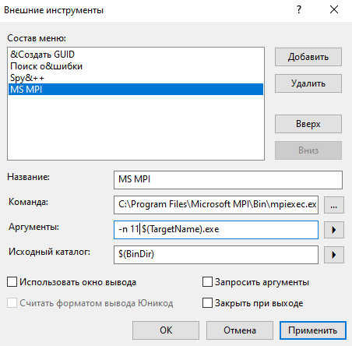

Рис.1. Налаштування MPI

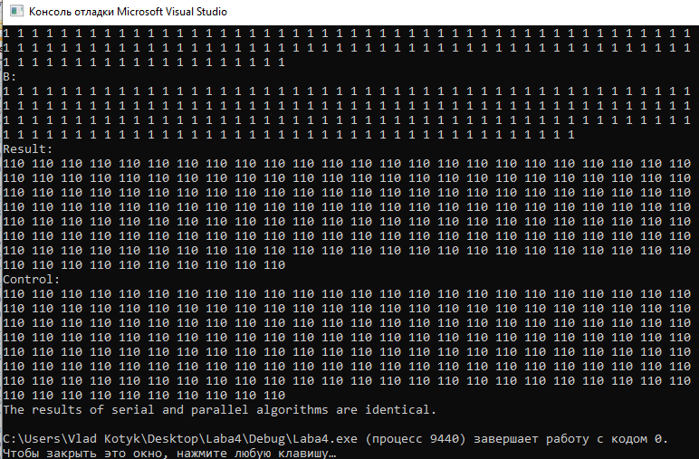

Рис.2. Результат виконання програми

**Висновок:** На цій лабораторній роботі я розроблено алгоритм паралельного перемноження матриці на вектор при стрічковому горизонтальному розбитті вхідних даних. Виконано його програмну реалізацію з використанням МРІ. Розроблено схему інформаційної взаємодії між підзадачами та виконано їх масштабування на задану кількість проесорів системи. Обчислено кількість елементів та операцій для кожного процесора.